作业8：
首先创建一个范例目录，按照长格式（long format）显示文件和目录信息。
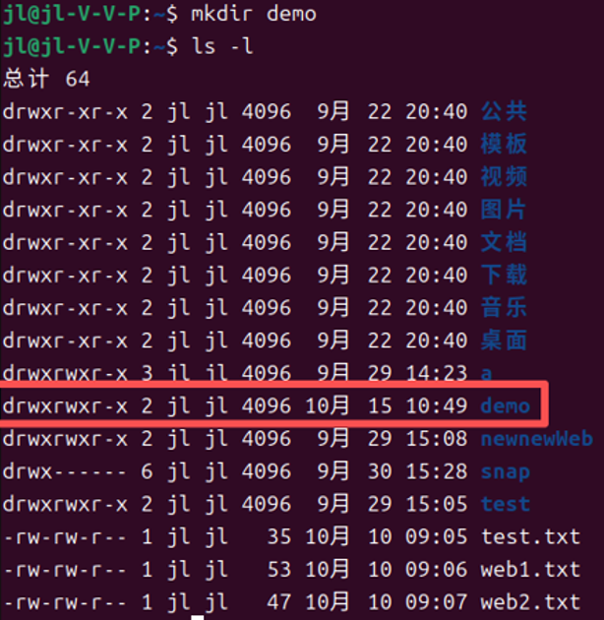
图1 创建范例目录并按照长格式显示文件和目录信息
可以看到刚创建的demo.txt 文件是下列格式:
drwxrwxr-x2 jl jl 4096 10月 15 10:49 demo
该格式说明如下：
- d 表示目录（directory）
- rwxrwxr-x 是目录的权限部分，其中:
-- r（read） 表示读取权限，允许用户列出目录中的文件列表
-- w（write） 表示写入权限，允许用户对目录创建、删除、修改等
-- x（execute） 表示执行权限，允许用户进入目录并访问其中的文件和子目，这个分为三个部分：
1.第一个rwx 是目录所有者（owner）的权限，表示具有读取、写入和执行权限。
2.第二个rwx 是目录所属组（group）的权限，表示具有读取、写入和执行权限。
3.第三个r-x 是其他用户（others）的权限，表示只具有读取和执行权限，没有写入权限。
-  2 是文件的硬链接数，表示该目录有2个硬链接。ubuntu创建日录时，默认会生成两个硬连接："."（一个点） 和".."（连个点）。前者的inode号码就是当前日录的inode号码，等同于当前日录的“硬链接“；后者的inode号码就是当前目录的父目录的inode号码，等同于父日录的“硬链接“。所以，除了根目录外，任何一个日录的"硬链接"总数，总是等于2加上它的子目录总数（含隐藏目录)。
-  第一个jl是目录的所有者，即创建该目录的用户
-  第二个jl是目录的所属组， 即该目录所属的用户组
-  4096 是文件的大小，表示该目录占用的磁盘空间为 4096 字节
-  10月15 10:49 是该目录最后一次被修改的日期和时间
-  demo 创建的目录名称
首先创建一个范例目录，按照长格式（long format）显示文件和目录信息。
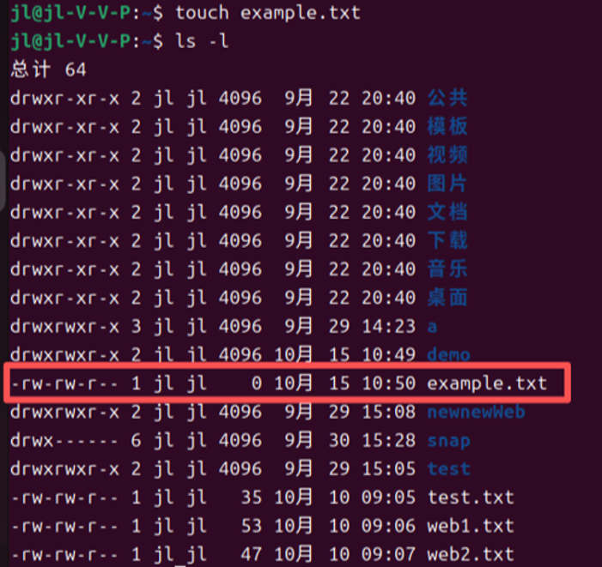
图2 创建范例目录并按照长格式显示文件和目录信息
可以看到刚创建的example.txt 文件是下列格式:
drwxrwxr-x2 jl jl 4096 10月 15 10:49 demo
该格式说明如下：
-rw-rw-r-- 1 jl jl 0 10月 15 10:50 example.txt
- 表示普通文件
- rw-rw-r-- 是文件的权限部分，其中:
-- r（read） 表示读取权限, 允许用户查看该文件
-- w（write） 表示写入权限, 允许用户对文件创建、删除、修改等
-- x（execute） 表示执行权限, 允许用户运行该文件
这个分为三个部分：
1.第一个rw- 是文件所有者（owner）的权限, 表示具有读取和写入权限，没有执行权限。
2.第二个rw- 是文件所属组（group）的权限, 表示具有读取和写入权限，没有执行权限。
3.第三个r-- 是其他用户（others）的权限, 表示只具有读取权限，没有写入和执行权限。
- 1 是文件的硬链接数，是文件的硬链接数, 表示该文件有一个硬链接。在默认情况下, 创建一个文件时, 系统通常会创建一个硬链接。
- 第一个jl是文件的所有者，即创建该文件的用户
- 第二个jl是文件的所属组， 即该文件所属的用户组
- 0 是文件的大小，表示该目录占用的磁盘空间为 0字节。因为该文件刚刚用touch创建，是个空文件，目前没有数据。
- 10月 15 10:50 是该文件最后一次被修改的日期和时间
- example创建的文件名称
输入ln命令，创建软链接（符号链接）。ln是指link，-s是指symbolic，即符号链接。可以看到，我们成功为example.txt创建了一个软链接symbolicLink.txt 。

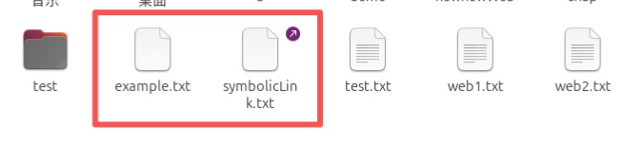
图3 创建软链接
我们在symbolicLink.txt 输入一些文字，打开example.txt后可以看到内容。这意味着对symbolicLink.txt所做的更改将反映在example.txt中。
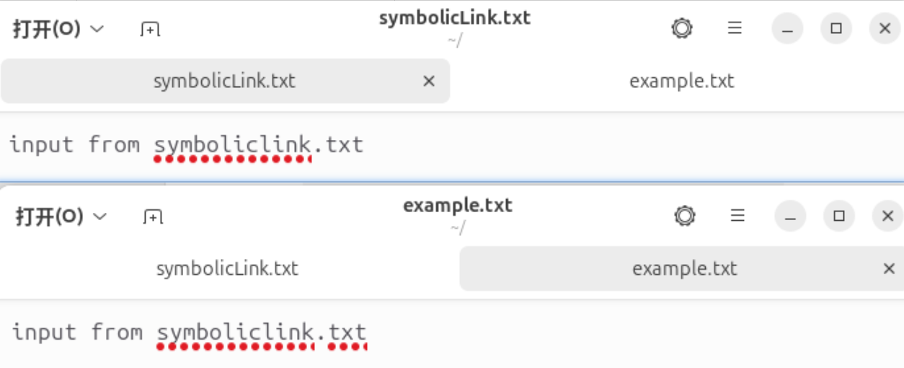
图4 软链接输入文字并反应在原文件中
在CLI环境下，软链接显示为浅蓝色。链接的权限模式通常显示为lrwxrwxrwx，其中l表示该文件是一个软链接。软链接的大小通常会显示链接路径的字符数，在这里大小为20。请注意，这里的大小指的是链接本身的大小，而不是目标文件的大小。
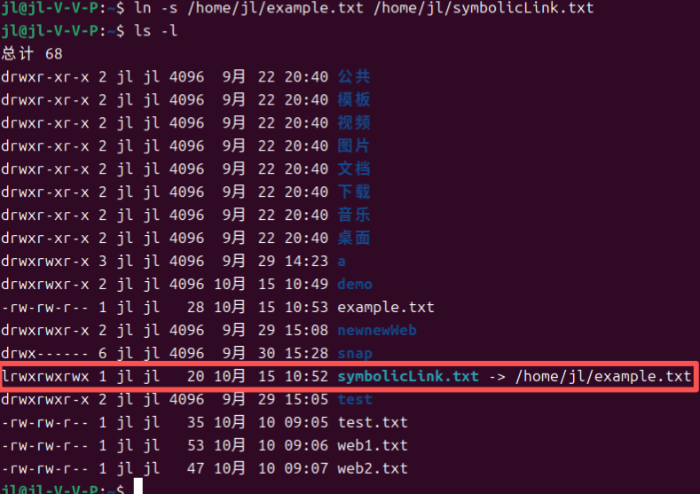
图5 浅蓝色的软链接
删除example.txt文件后，symbolicLink.txt失效了，显示无法打开文件。
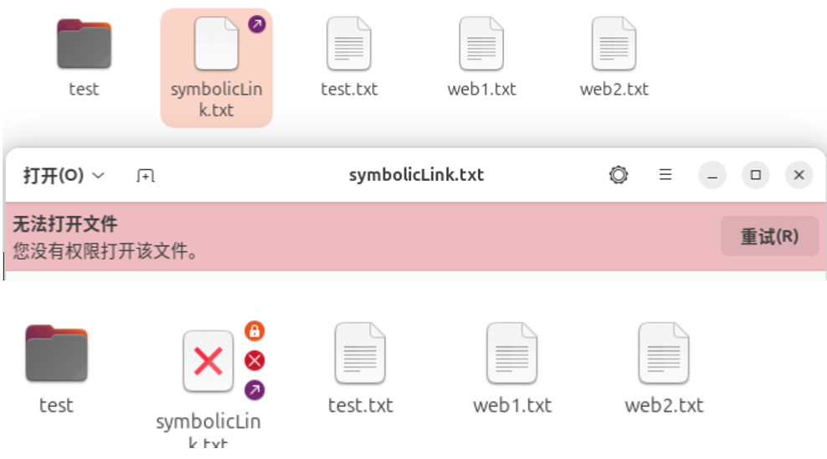
图6 文件失效
这个失效的软链接在CLI环境下显示为红色。
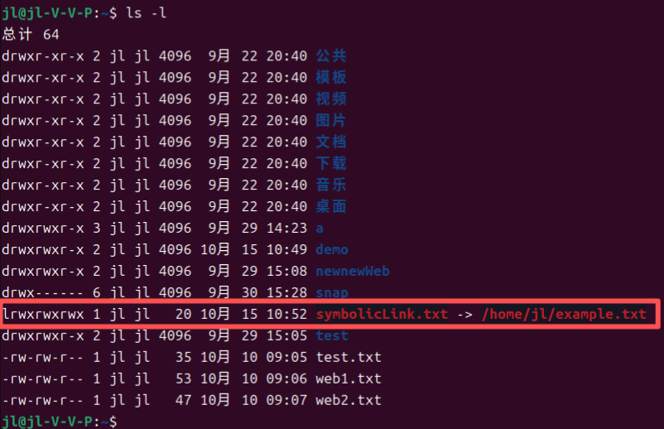
图7 失效链接显示红色
输入ln命令，创建硬链接。ln是指link，可以看到，我们成功为example.txt创建了一个硬链接harkLink.txt。
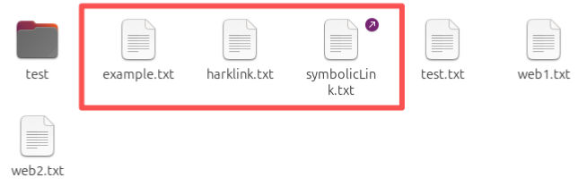
图8 创建硬链接
在hardLink.txt 输入一些文字，打开example.txt后可以看到内容。这意味着对hardLink.txt所做的更改将反映在example.txt中。
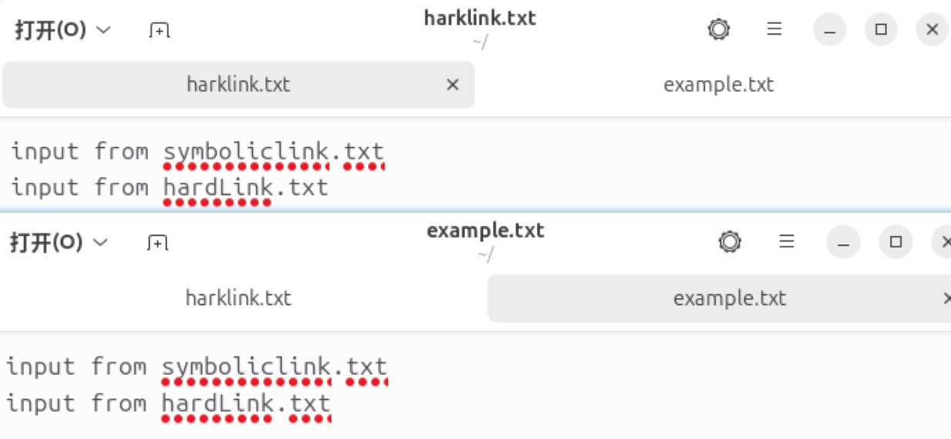
图9 在硬链接中输入文字并反应到原文件中
在CLI环境下，硬链接显示和原来文件的所有信息是一样的，因为本来就是同一个文件。
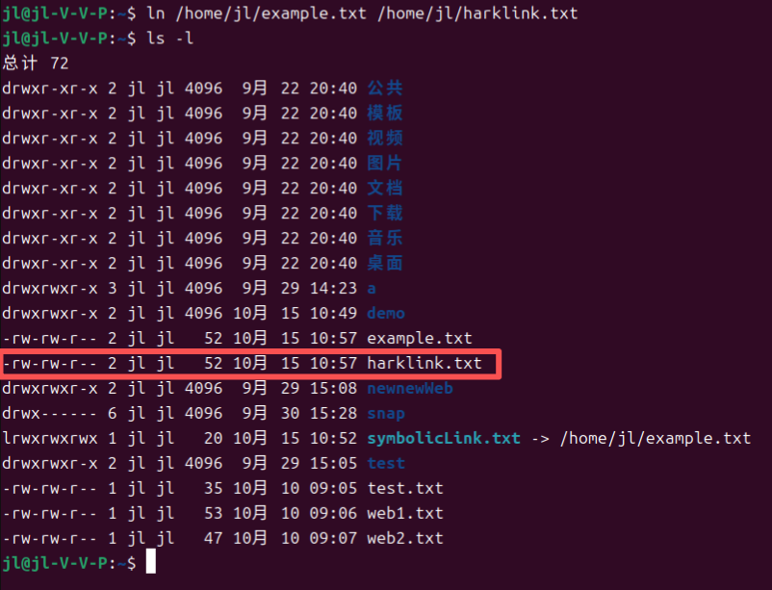
图10 硬链接显示信息与原文件一样
删除example.txt文件后，在桌面环境下harLink.txt 依然有效。
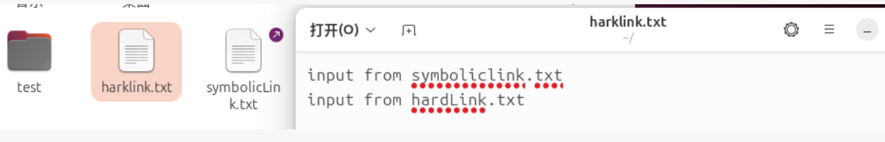
图11 删除原文件硬链接仍然有效
在CLI环境下硬链接也没有问题，但是软链接变红了。
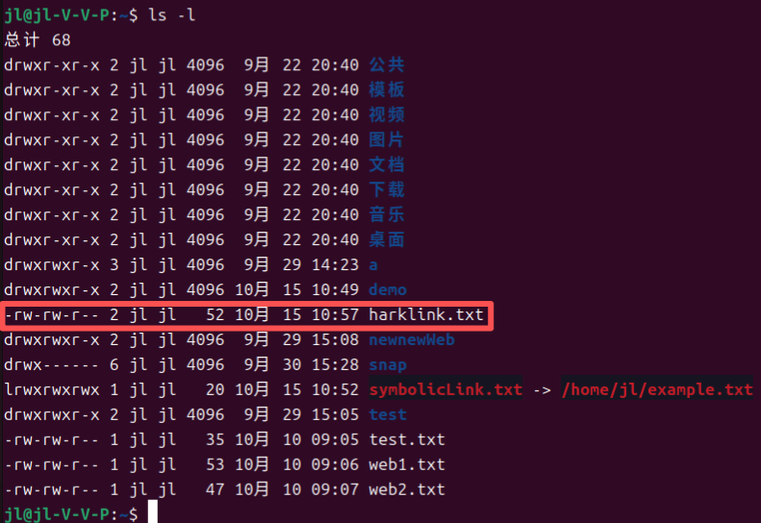
图12 硬链接不变软链接变红
使用百度云盘设置同步文件。
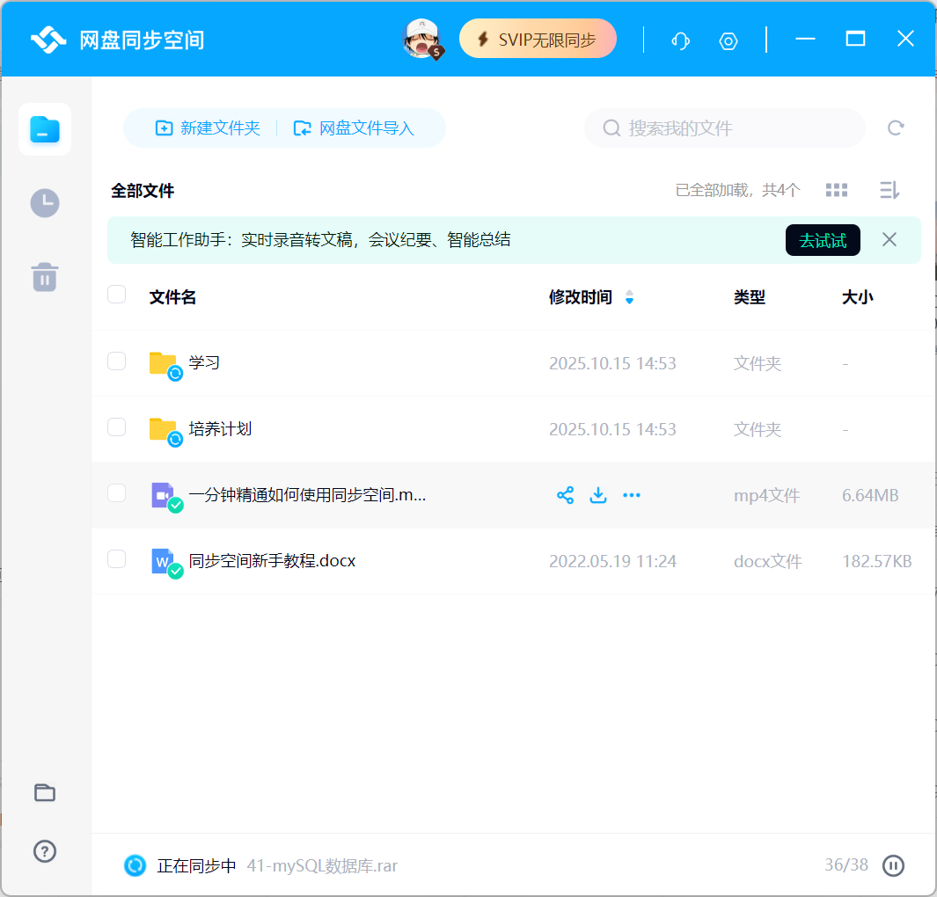
图13 百度云盘设置同步空间
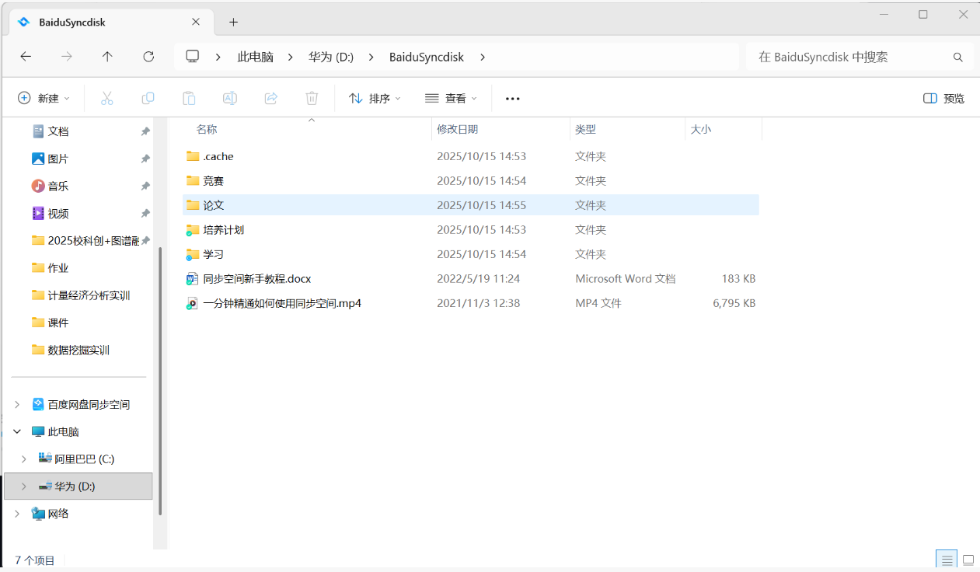
图14 本地同步文件夹
首先创建一个范例文件，按照长格式（long format）显示文件和目录信息。
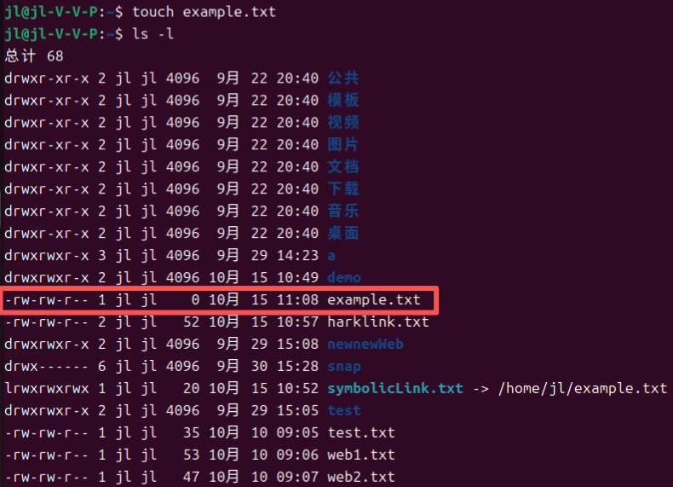
图15 创建范例目录并按照长格式显示文件和目录信息
可以看到刚创建的example.txt文件是下列格式:
-rw-rw-r-- 1 jl jl 0 10月 15 11:08 example.txt
文件所有者用户jl对example.txt有rw权限。输入命令，改变用户jl对该文件的权限。
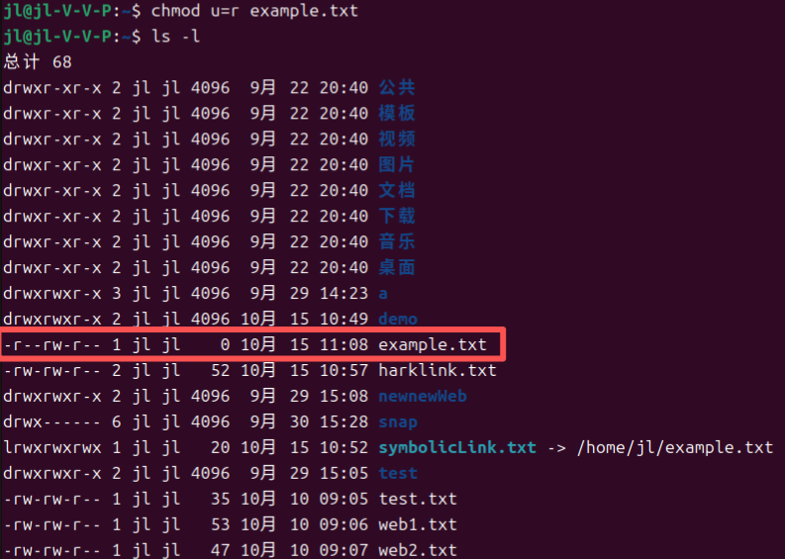
图15 改变用户对文件的权限
可以看到修改后用户jl对example.txt文件具有r权限。
文件所属用户组jl对example.txt有rw权限。输入命令，改变用户组jl对该文件的权限。
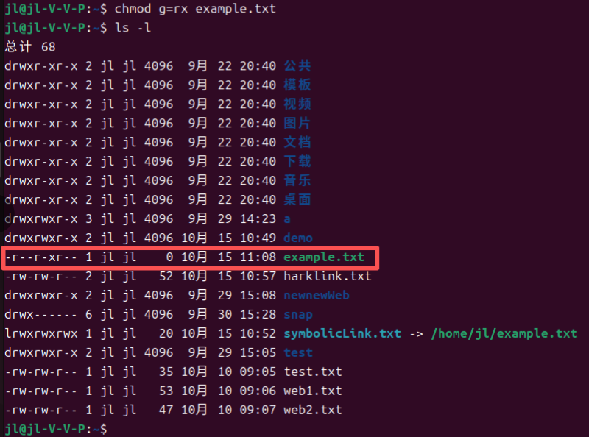
图16 改变用户对文件的权限
可以看到修改后用户组jl对example.txt文件具有r-x权限。
其他用户对example.txt有r权限。输入命令，把其他用户对该文件的权限全部清空（不设置任何权限）。
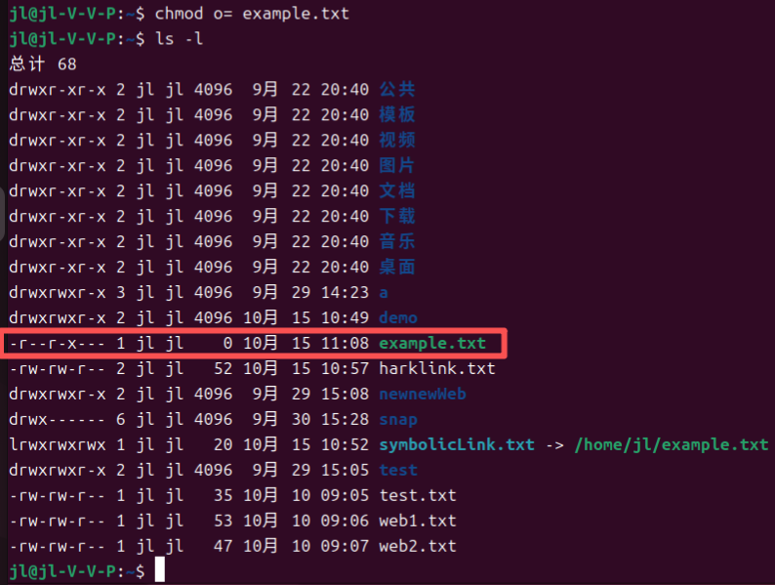
图17 清空用户对文件的权限
可以看到修改后其他用户对example.txt文件具有---权限（即无任何权限）。
输入命令，把所有用户对该文件的权限全部清空（不设置任何权限），其中a代表all，即所有用户。
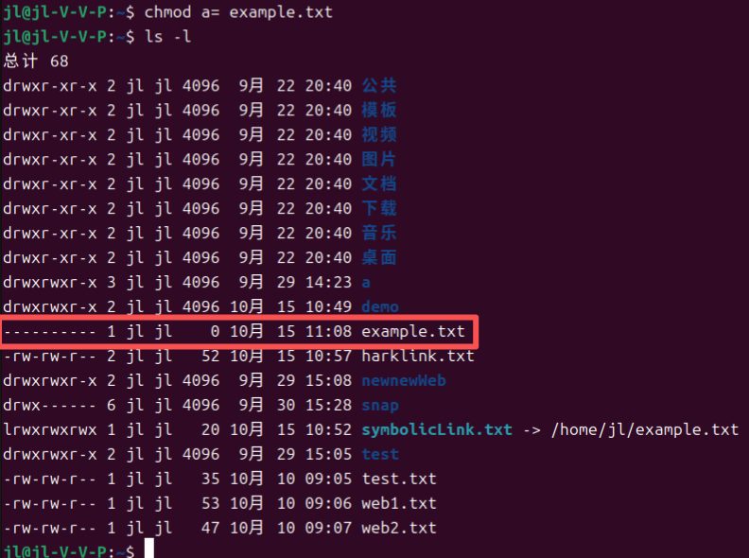
图18 清空用户对文件的权限
可以看到修改后所有用户（文件所有者、所属用户组、其他用户）对example.txt文件具有---------权限（即无任何权限）。
输入命令查看文件，系统提示权限不足。
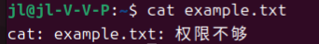
图19 查看文件权限不足
输入命令，为文件所有者、所属用户组、其他用户设置对example.txt文件的相关权限。
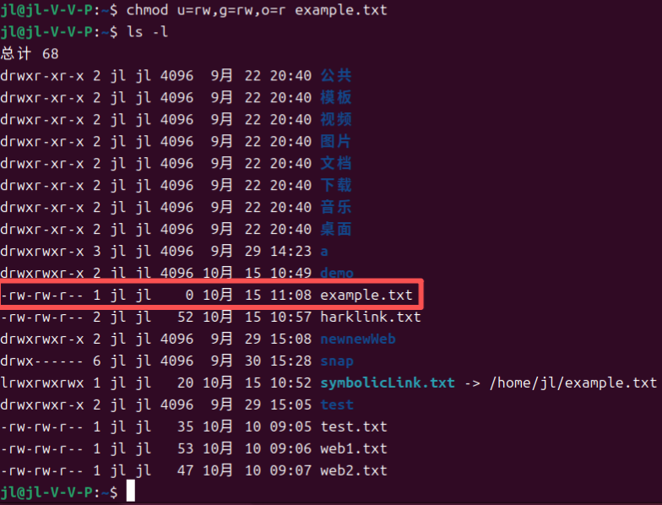
图20 改变用户对文件的权限
重新输入命令查看文件，文件可以正常打开了，没有提示权限不足（由于该文件没有输入任何东西，所以没有内容）。
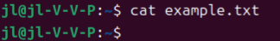
图21 查看文件
输入命令，减少文件所有者、所属用户组对example.txt文件的相关权限。
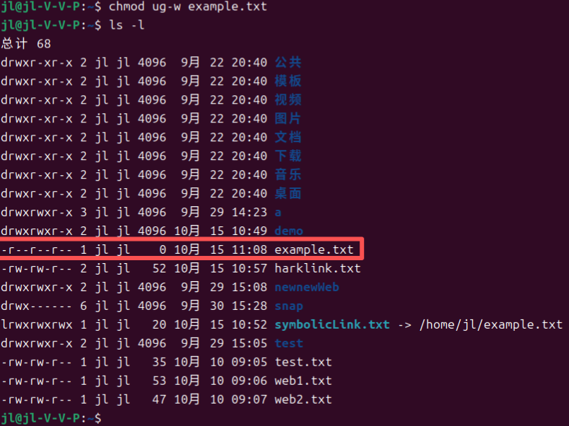
图22 减少用户对文件的权限
可以看到文件所有者、所属用户组对文件example.txt的w权限被移除了，还剩r权限。
输入命令，增加文件所有者、所属用户组对example.txt文件的相关权限。
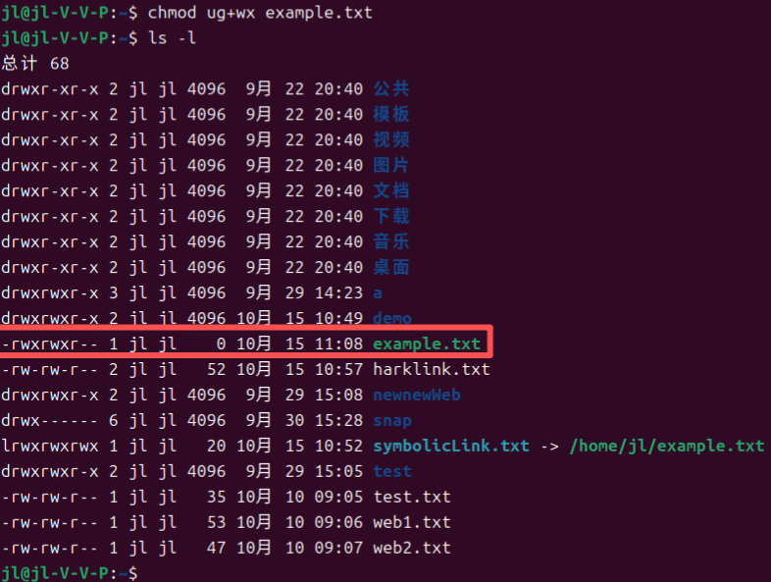
图23 增加用户对文件的权限
可以看到文件所有者、所属用户组对文件example.txt的wx权限被增加了，原来还有r权限，所以现在是wrx权限了。
输入命令，为所有用户对example.txt文件设置读取r、写入w、执行x 权限。
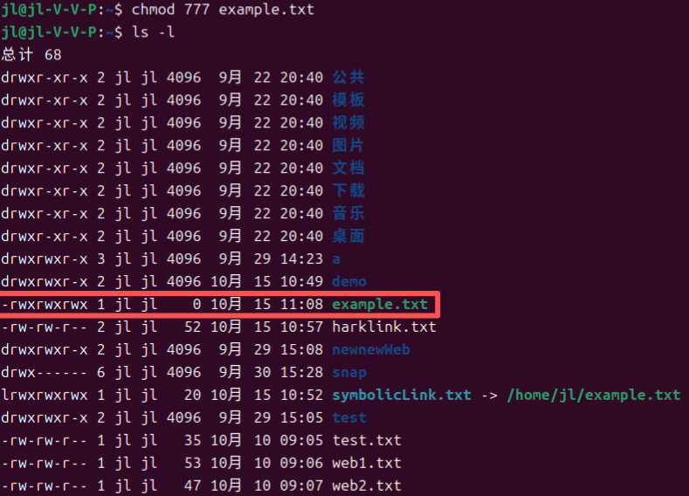
图24 设置用户对文件的权限
可以看到所有对文件example.txt的拥有了wrx权限。为文件/目录设置777是Linux中一个很常见的操作！
输入下列命令，为文件所有者设置读取r和写入w 权限，所属用户组、其他用户设置读取r 权限。
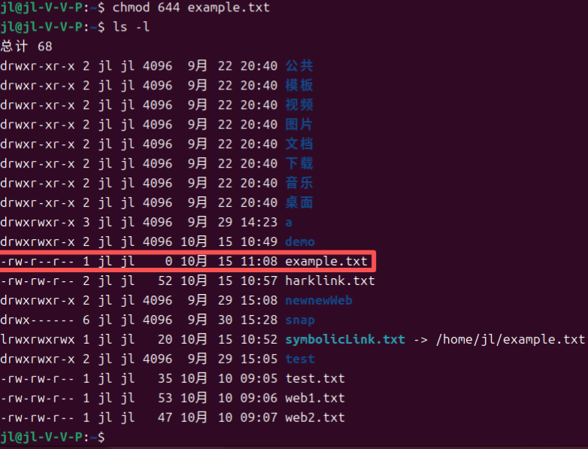
图25 设置用户对文件的权限
有时候我们需要为一个目录下所有的子目录和文件设置777权限，可以使用-R参数（recursive，递归）进行递归设置。
输入命令，创建范例的目录和文件
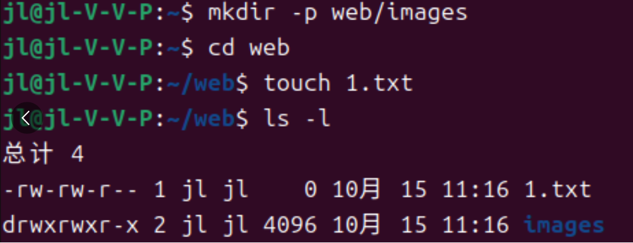
图26 创建范例的目录和文件
输入命令，为web下的所有子目录和文件设置777权限。
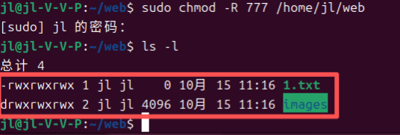
图27 设置web下的权限
可以看到web下的所有子目录和文件权限均为wrx了。
sudo chmod -R 777 路径
首先切换到 root 用户，并创建范例文件example2.txt。
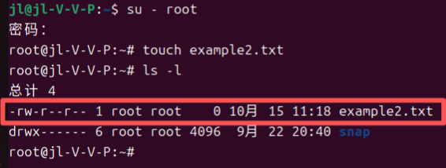
图28 切换到root用户并创建范例文件
可以看到example2.txt的所属用户为root用户，所属组为root组。
输入下列命令，文件example2.txt的所属用户。
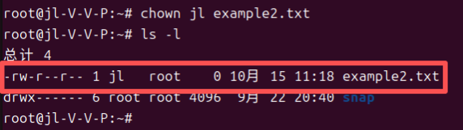
图29 改变文件的所属用户
可以看到example2.txt的所属用户变为jl，所属组仍然为root组。
输入命令，创建范例的目录和文件。
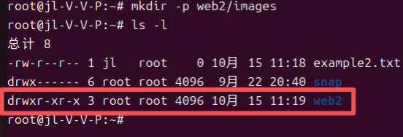
图30 创建范例的目录和文件
可以看到目录web2的所属用户是root。
输入命令，改变目录web2的所属用户。
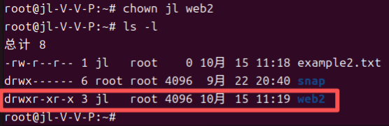
图31 改变目录所属用户
可以看到目录web2的所属用户变为jl，所属组仍然为root组。
输入命令查看目录web2的子目录images的权限。
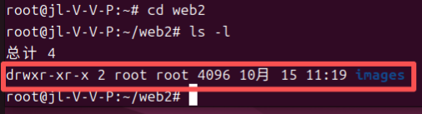
图32 查看目录和子目录的权限
发现目录web2的子目录images的所有者还是root，也就是说，改变父目录的所有者并不会改变子目录的所有者。
如果需要把目录和该目录下的所有子目录和文件更改所有者，可以使用-R参数（recursive，递归）进行递归设置。
输入命令，为web2及所有子目录和文件更改所有者。
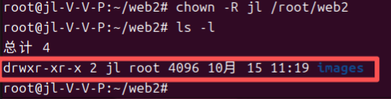
图33 更改所有子目录和文件的所有者
可以看到web2的子目录images的所有者变为了jl。
首先回到上一级目录。
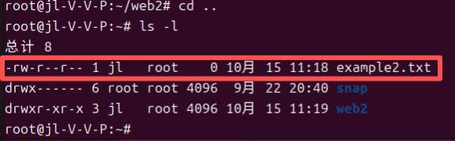
图34 会到上一级目录
可以看到example2.txt的所属组目前为root组。
输入命令，更改文件example2.txt的所属组。
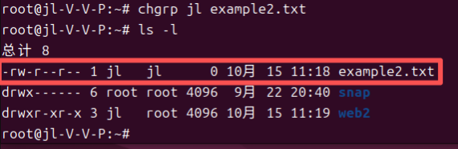
图35 更改文件的所属组
可以看到example2.txt的所属组更改为了jl组。
输入命令，更改目录web2的所属组。
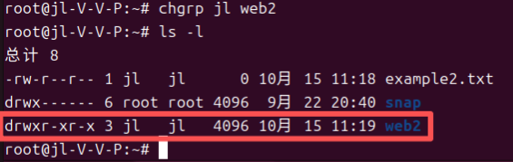
图36 更改目录的所属组
可以看到目录web2的所属组更改为了jl组。
其实，chown命令不仅可以更改文件和目录的所有者，也可以同时更改文件和目录的所属组。
输入命令，同时更改目录web2的所有者和所属组。
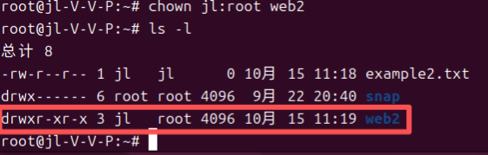
图37 同时更改目录的所有者和所属组
可以看到目录web2的所有者更改为了jl，所属组更改为了root。

